**Компенсація за облаштування робочих місць осіб з інвалідністю**

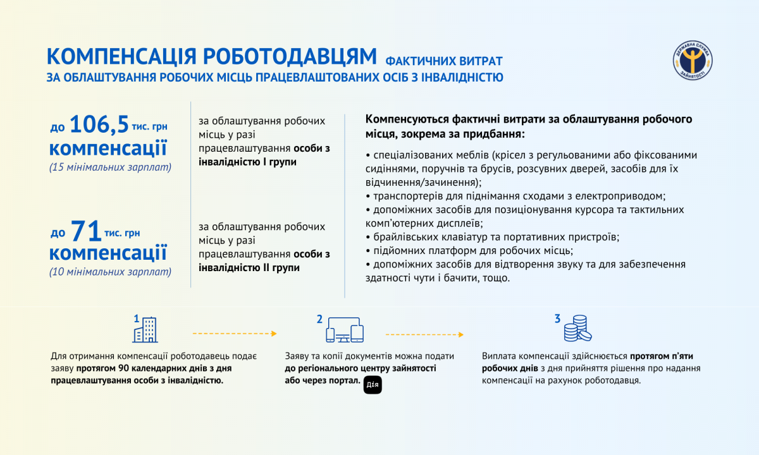

#### Подати заяву на отримання компенсації за облаштування робочого місця особи з інвалідністю можна через  [Без названия.png](../../../Гранти%20для%20ветеранів/Гранти%20для%20ветеранів%20та%20членів%20їхніх%20сімей.docx)

#### https://old.dcz.gov.ua/sites/default/files/check-mark_2.png Консультації та допомога від служби зайнятості: знайдіть найближчий центр зайнятості на [https://old.dcz.gov.ua/sites/default/files/map-map-marker-icon_34394.png](http://www.google.com/maps/d/u/0/viewer?mid=14qd4APq5iu-pCebH-hbmpyclTLQpz9Ve&ll=48.87926719732239,31.20682397034939&z=6) або в [https://old.dcz.gov.ua/sites/default/files/software_time_management_daily_sheet_calendar_app_icon_142239.png](http://docs.google.com/spreadsheets/d/1nug3KT6krhG0C0pMI_FME643g047whdiSoLqFudjP3w/edit#gid=0)

#### https://old.dcz.gov.ua/sites/default/files/imce/arrows-147752_960_720.png [Деякі питання надання роботодавцям компенсації фактичних витрат за облаштування робочих місць працевлаштованих осіб з інвалідністю](https://zakon.rada.gov.ua/laws/show/893-2023-%D0%BF" \l "Text" \t "_blank).

#### https://old.dcz.gov.ua/sites/default/files/imce/arrows-147752_960_720.png [Перелік допоміжних засобів для облаштування робочого місця працевлаштованої особи з інвалідністю.](https://zakon.rada.gov.ua/laws/show/893-2023-%D0%BF" \l "Text:~:text=%D0%9F%D0%95%D0%A0%D0%95%D0%9B%D0%86%D0%9A%0A%D0%B4%D0%BE%D0%BF%D0%BE%D0%BC%D1%96%D0%B6%D0%BD%D0%B8%D1%85%20%D0%B7%D0%B0%D1%81%D0%BE%D0%B1%D1%96%D0%B2%20%D0%B4%D0%BB%D1%8F%20%D0%BE%D0%B1%D0%BB%D0%B0%D1%88%D1%82%D1%83%D0%B2%D0%B0%D0%BD%D0%BD%D1%8F%20%D1%80%D0%BE%D0%B1%D0%BE%D1%87%D0%BE%D0%B3%D0%BE%20%D0%BC%D1%96%D1%81%D1%86%D1%8F%20%D0%BF%D1%80%D0%B0%D1%86%D0%B5%D0%B2%D0%BB%D0%B0%D1%88%D1%82%D0%BE%D0%B2%D0%B0%D0%BD%D0%BE%D1%97%20%D0%BE%D1%81%D0%BE%D0%B1%D0%B8%20%D0%B7%20%D1%96%D0%BD%D0%B2%D0%B0%D0%BB%D1%96%D0%B4%D0%BD%D1%96%D1%81%D1%82%D1%8E" \t "_blank)

#### https://old.dcz.gov.ua/sites/default/files/imce/arrows-147752_960_720.png [Заява про надання компенсації фактичних витрат за облаштування робочого місця працевлаштованої особи з інвалідністю](https://zakon.rada.gov.ua/laws/file/text/108/f528592n340.docx" \t "_blank).

#### https://old.dcz.gov.ua/sites/default/files/imce/arrows-147752_960_720.png [Поширені питання та особливості програми.](https://www.dcz.gov.ua/novyna/kompensaciya-za-oblashtuvannya-robochyh-misc-pracevlashtovanyh-osib-z-invalidnistyu" \t "_blank)

*✅ За додатковою інформацією звертайтеся до* ***Дніпровського управління Дніпровської філії Дніпропетровського обласного центру зайнятості***

* Наша адреса:* ***Дніпровський р-н, смт. Слобожанське, вул. Василя Сухомлинського, 69, каб. 10***https://old.dcz.gov.ua/sites/default/files/phone_blue_35145_1.png *Телефон:* ***(093) 860-71-61***